DIMA MONDELLO
INTERVIEW
vom 21. Juni 2018
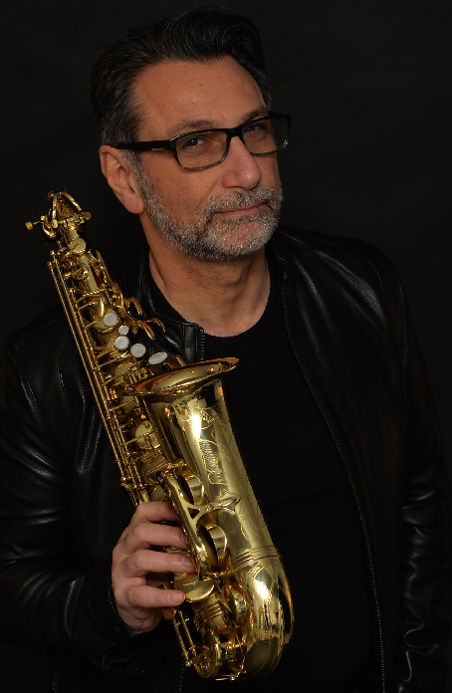

„Musik lässt
sich nicht in Zahlen fassen“

Dima, du bist Musiker, Bandleader, Lehrer, Supervisor, Manager und Produzent - also eine Art Tausendsassa der Musikszene. Aber für was schlägt dein Herz besonders?
​Für die Musik natürlich. Egal, was ich tue, die Musik steht dabei immer im Mittelpunkt. Ich bin Künstler und nicht Kaufmann - das ist mein Schicksal. Immer wieder erwische ich mich dabei, wie ich jede wirtschaftliche Vernunft beiseite fege nur um einen bestimmten musikalischen Wert zu erhalten. Musik lässt sich nicht in Zahlen fassen, Musik muss man spüren.
​
Hast du dir dieses Gespür für die Musik über all die Jahre erhalten können? Oder musstest du Kompromisse eingehen?
​Natürlich musst du als Musiker mit Kompromissen leben. In den Anfangsjahren waren sie größer, heute versuche ich, sie deutlich kleiner zu halten. Es kommt ja auch immer darauf an, in welchem Umfeld man sich bewegt. Spielt man bei einer Hochzeit, so ist man als Musiker Dienstleister und geht auf die Gastgeberwünsche ein. Spielt man bei einem Stadtfest, so muss man die Zuschauer mit bekannten Songs unterhalten. Produziert man ein eigenes Album, dann sollte man keine Kompromisse eingehen. Dabei ist man nur sich selbst verpflichtet.
​
Bei all den aufregenden Begegnungen, Konzerten, Sessions und Aufnahmen: Kannst du dich an den tollsten Auftritt deiner Karriere erinnern?
Ja. Wir waren für eine Red-Carpet Gala in Berlin gebucht, eigentlich für die Aftershow-Party. Dann plötzlich hieß es hinter der Bühne, man bräuchte einen Opener, eine Solo-Eröffnungsnummer. Die Wahl fiel auf mich und ich bin mit meinem Saxophon in das Scheinwerferlicht getreten, keine Ahnung wer da wo vor mir sitzt, und hab mit allem Herzblut und ziemlicher Aufregung „Songbird“ gespielt. Es ist ganz still, der letzte Ton verklingt noch und eine große blonde Frau steht spontan vom Sitz auf und applaudiert. Das war Sarah Conner. Und ich habe das als pure Anerkennung empfunden, denn sie hätte das keiner Wirkung wegen tun müssen.

Und der Schlimmste?
Da standen wir auf der Bühne vor einem leeren Saal. Wir hatten reichlich Promotion, also Werbung gemacht. Es gab Plakate und Handzettel. Und dann standen wir Backstage, spähten hin und wieder durch den Vorhang und einfach niemand war da. Wir haben gewartet, konnten es einfach nicht fassen, dass nicht zumindest die treueste Handvoll Fans gekommen sind. Später hat sich rausgestellt, dass die Ankündigungen mit der falschen Jahreszahl versehen waren. Der Veranstalter war im Urlaub, die zuständige Sekretärin erkrankt und die Vertretung hat die Daten falsch übernommen oder weitergegeben – das ließ sich nicht mehr richtig rekonstruieren. Es gab noch ein Portion Ärger wegen der entgangenen Gage. Ich hab nie erfahren, ob im darauf folgenden Jahr tatsächlich Zuhörer wegen uns gekommen sind.
​
Dima, bei all deinen vielen Kontakten und Auftritten hast du bislang nie ein eigenes Album mit deiner Musik herausgebracht. Hat das einen guten Grund?
​Na ja, irgendwie war das nie so wichtig für mich. Ich hatte immer sehr viel zu tun, sah mich auch in erster Linie als Dienstleister und nicht als Selbstdarsteller. Über die Jahre habe ich natürlich ein paar eigene Stücke komponiert - teilweise sogar schon aufgenommen. Aber erst jetzt bin ich wirklich bereit, das Projekt "Dima Mondello" anzugehen. Das ist vielleicht auch meinem Alter geschuldet. Ich möchte etwas Eigenes anbieten. Eine Mischung aus Latin Jazz und Funk.
​
Du hast dich jetzt ja auch strukturell ganz neu aufgestellt und bis eine Partnerschaft mit den CS11 Creative Studios eingegangen. Warum?
​Ich habe gemerkt, dass man als Einzelkämpfer sehr schnell an seine Grenzen stößt. Wenn man im Musikgeschäft etwas erreichen möchte, braucht man ein Netzwerk an Kontakten und Experten. CS11 bietet mir genau das. Sie haben Erfahrung im Projektmanagement und im Vertragswesen, in der Promotion und im Merchandising. Es passt perfekt.
​
Und mit deiner Musikschule gehst du auch einen neuen Weg?
​Das stimmt. Zusammen mit einem Partner habe ich das EIM European Institute of Music gegründet. Wir wollen europaweit mit Musiklehrern zusammenarbeiten, die ihren Schülern ein international zertifiziertes Examen anbieten wollen. Wir arbeiten viel mit speziellen Workshops, die sehr eng an die Anforderungen des professionellen Musikgeschäfts angelehnt sind. Wir möchten das die Schüler für das Leben und nicht nur für die Schule lernen.
​
mich, der zudem noch italienische Wurzeln hat, tatsächlich ein Lebenstraum.

7x entweder – oder:

Schlager oder Soul? Soul

Muskeln oder Intelligenz? Intelligenz
Michael Jackson oder Stevie Wonder? Stevie Wonder

Studio oder Live? Live Auftritt

Single- oder Familientyp? Familientyp

Urlaub am Strand oder auf dem Land? Am Strand

Hannover oder Berlin? Berlin

5304 Zeichen
Interview: Doris Hennies
Foto: Alex Sorokin

(Der obenstehende Text darf honorarfrei in Gänze und/oder in Auszügen in analogen und digitalen Medien publiziert werden. Die urheberrechtlichen Hinweise auf Autor und Fotograf sind zu beachten. Bei Nutzung des Textes bitte Belegexemplare bzw. -links an untenstehende Adresse der CS11 Creative Studios. Pdf-Dateien per E-Mail werden bevorzugt. Die Nutzung der Inhalte auf privaten Websites ist untersagt und wird ausdrücklich nur nach schriftlicher Anfrage durch CS11 Creative Studios entschieden.)

Interview- und Terminanfragen sowie weitere Informationen und Bilder:
CS11 Creative Studios
Celler Str. 11
29229 Celle
+49 5141 9934211
info@cs-eleven.de
© 2018

